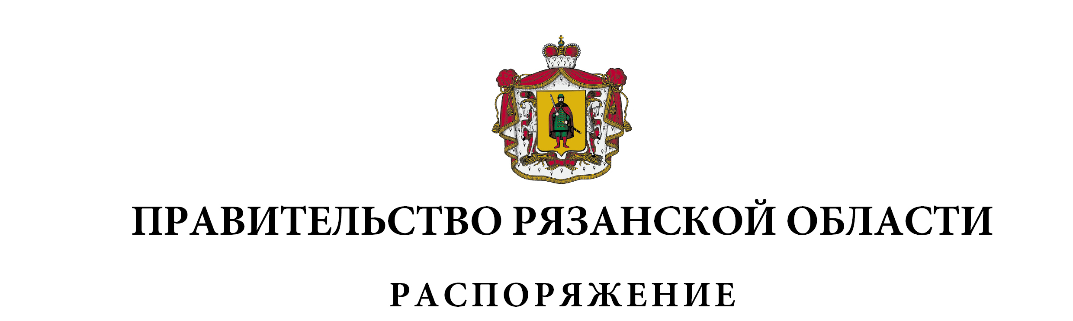
от 10 апреля 2025 г. № 251-р

Внести в приложение к распоряжению Правительства Рязанской области от 12 апреля 2024 г. № 227-р (в редакции распоряжения Правительства Рязанской области от 10.10.2024 № 648-р) следующие изменения:
- в графе 4 пункта 2 слова «Никитин А.А. – заместитель Председателя Правительства» заменить словами «Бранов А.А. – Вице-губернатор»;
- в графе 4 пункта 3 слова «Шатохина А.Ф. –» заменить словами «Иванюк В.А. – первый»;
- пункты 4, 5 изложить в следующей редакции:

1 | 2 | 3 | 4
«4. | Общество с ограниченной ответственностью «Центр энергоснабжения» | 100,0 | Халиков Р.Р. – заместитель Председателя Правительства Рязанской области,  Уворвихвост А.А. – министр топливно-энергетического комплекса и жилищно-коммунального хозяйства Рязанской области,  Иванюк В.А. – первый заместитель министра топливно-энергетического комплекса и жилищно-коммунального хозяйства Рязанской области,  Федин О.А. – первый заместитель министра имущественных и земельных отношений Рязанской области
5. | Акционерное общество «Рязанская областная электросетевая компания» | 100,0 | Халиков Р.Р. – заместитель Председателя Правительства Рязанской области,  Уворвихвост А.А. – министр топливно-энергетического комплекса и жилищно-коммунального хозяйства Рязанской области,  Федин О.А. – первый заместитель министра имущественных и земельных отношений Рязанской области,  Сидорова Н.Г. – заместитель министра финансов Рязанской области,  Янкина И.М. – начальник управления промышленной политики и инновационного развития министерства экономического развития Рязанской области»

4) в графе 4 пункта 6 наименование должности Бранова А.А. изложить
в следующей редакции: «Вице-губернатор Рязанской области»;
5) в графе 4 пункта 8:
- наименование должности Супруна П.Г. изложить в следующей редакции: «заместитель Председателя Правительства Рязанской области – министр транспорта и автомобильных дорог Рязанской области»;
- наименование должности Черских А.С. изложить в следующей редакции: «заместитель министра транспорта и автомобильных дорог Рязанской области».
Первый заместитель Председателя Правительства Рязанской области |  | А.Н. Рослякова

